PLAN DE RECUPERACIÓN
2025
PERIODO ACADÉMICO | ASIGNATURA | NOMBRE DOCENTE
Segundo | Ciencias Naturales | Claudia Milena Pinilla

OBJETIVO DE LA NIVELACIÓN | Fortalecer los conocimientos trabajados durante el tercer periodo, mediante actividades de refuerzo que le permitan consolidar los aprendizajes esenciales y alcanzar los logros propuestos de la asignatura, mediante actividades sencillas y acompañamiento de la familia.
COMPETENCIA POR EVALUAR | Conocimiento científico  Indagación

ACTIVIDADES PROPUESTAS | FECHA DE REVISIÓN | CRITERIOS DE EVALUACIÓN
Actividad:  Ver vídeo  https://www.youtube.com/watch?v=fxDKpEYAoSE  - Recorta diferentes imágenes y clasifica en 3 grupos teniendo en cuenta su estado sólido, líquido y gaseoso.  https://www.youtube.com/watch?v=dVEmNhYbH-c  - En una hoja dibuja el cielo de día y el cielo de noche. Luego con material que encuentres en casa elabora algunos cuerpos celestes y colócalos en los dibujos del día y la noche.  Recolecta tapas de diferentes tamaños y colores y elabora una pequeña maqueta del sistema solar.  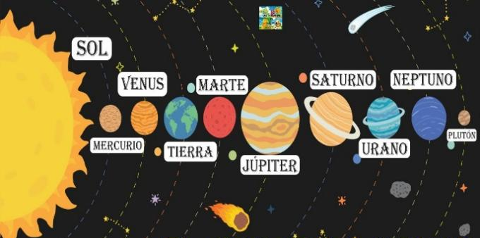 | Noviembre 12 | - Identifica los estados de la materia y describe sus cambios a partir de la observación de fenómenos cotidianos, explicando cómo la temperatura influye en la transformación de la materia.  - Identifica los cuerpos celestes del sistema solar y explica cómo los movimientos de rotación y traslación de la Tierra influyen en la sucesión del día y la noche.  - Identifica los planetas del sistema solar y sus principales características, reconociendo la importancia del Sol como fuente de luz y energía para la vida en la Tierra.

COMPROMISO DEL ESTUDIANTE | Adquirir mayor compromiso y responsabilidad frente a sus actividades escolares en el área de ciencias naturales, trabajando con autonomía y apoyo familiar.

_________________________________________  FIRMA DEL ESTUDIANTE | _________________________________________  FIRMA DEL PADRE DE FAMILIA

ACTIVIDADES PROPUESTAS

Nota:

